附件3:

2014年全国职业院校技能大赛
烹饪赛项中职组冷拼与雕刻项目补充文件

1.蓑衣黄瓜
（1）比赛内容：
蓑衣黄瓜（兰花刀）。现场提供每位参赛选手黄瓜两根，每根长度约10厘米，要求：将两根小黄瓜分别剞成蓑衣花刀（兰花刀）。加工成型自然拉开长度不小于18厘米，无断开。
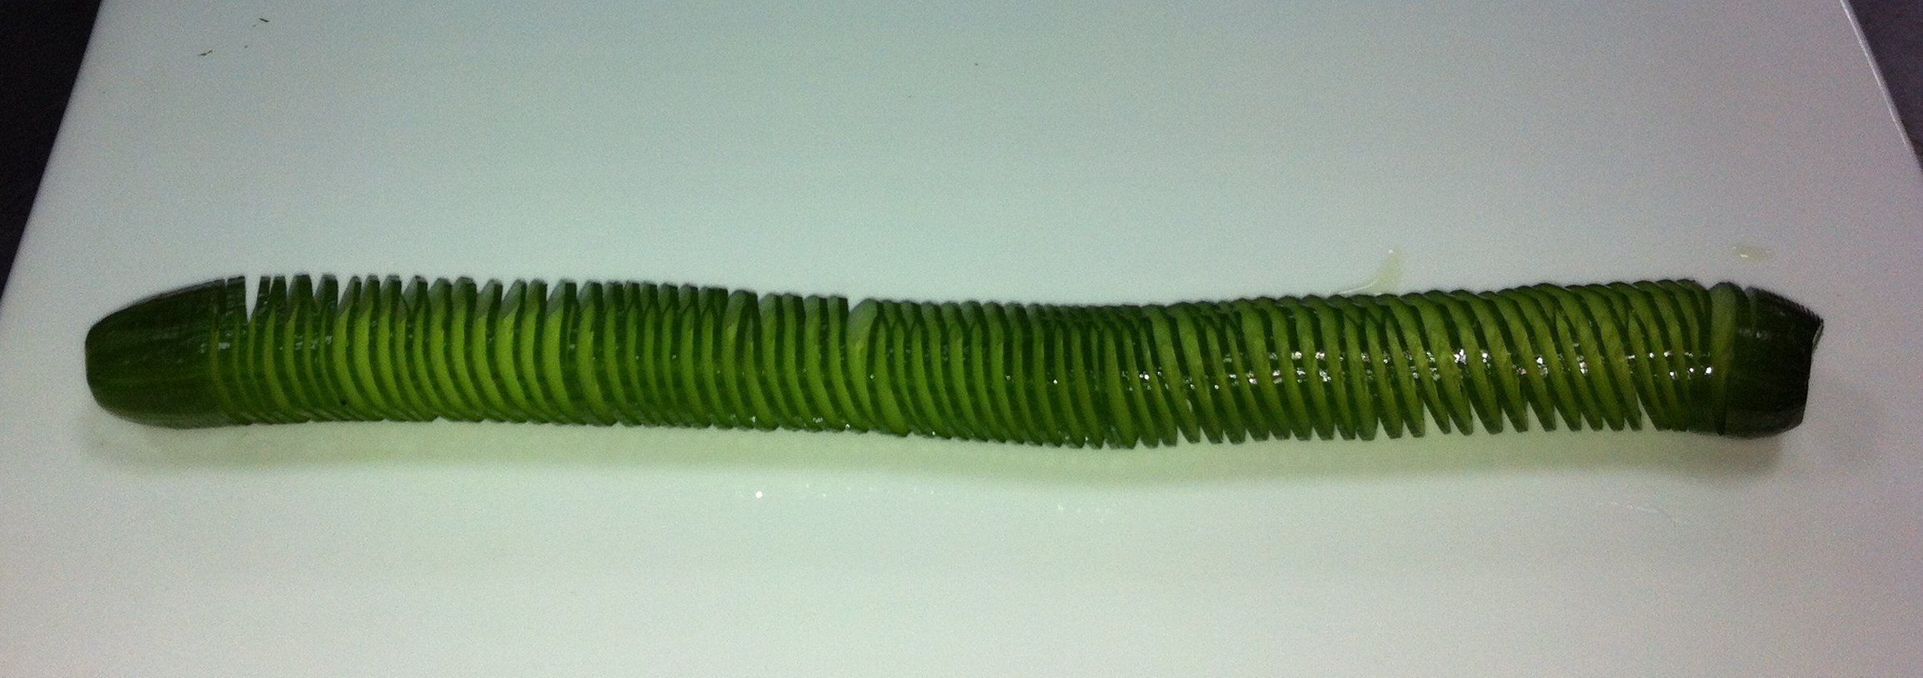
2.雕刻作品
现场提供胡萝卜、心里美萝卜各一个，由选手选择其中之一,制作雕刻作品一款，不得使用胶水、铁丝、金属支架等辅助成型。
3.自选作品
原材料自备，备料要求：原料场外可进行初加工、初步熟处理、保持原料的自然形态、净料入场、不得改刀造型处理，现场调味制作成型。
三个项目120分钟选手可自行合理安排，但须遵循 ：蓑衣黄瓜→ 雕刻作品 → 自选作品的先后顺序进行送评。

